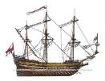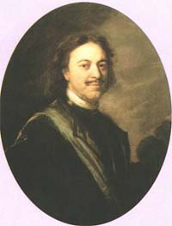

1812 год

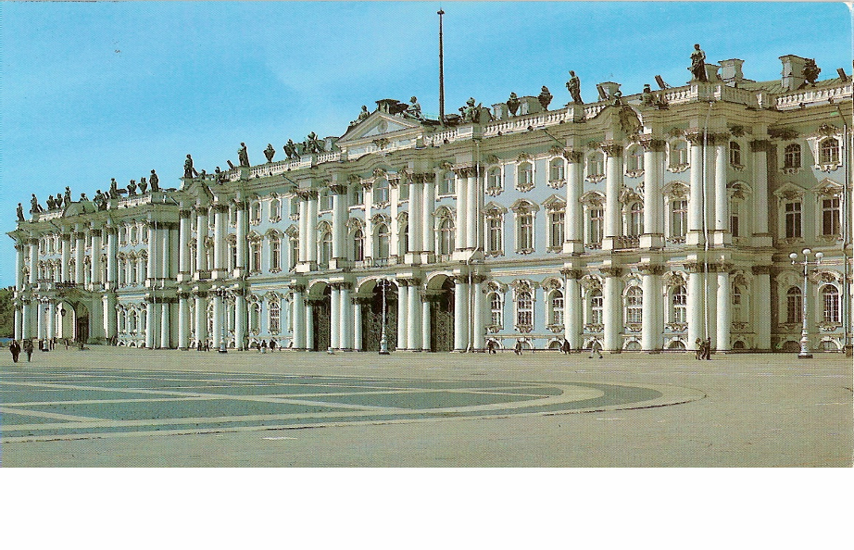

1861 год

Эрмитаж

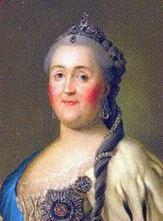

[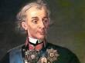](http://www.google.ru/imgres?imgurl=http://www.calend.ru/img/content_events/i2/2920.jpg&imgrefurl=http://www.calend.ru/event/2920/&usg=__lDLg-L0Y4R0dvbAiUQdQmGPGmmo=&h=178&w=240&sz=34&hl=ru&start=13&sig2=_vYz7BaYfKC0YSOl38BDzA&zoom=1&tbnid=it3L5Zrv_EkmnM:&tbnh=82&tbnw=110&ei=n1GLT9u5EImVOvqcuMEJ&prev=/images?q=%D0%90.+%D0%A1%D1%83%D0%B2%D0%BE%D1%80%D0%BE%D0%B2&hl=ru&newwindow=1&sa=X&gbv=2&tbm=isch&itbs=1)